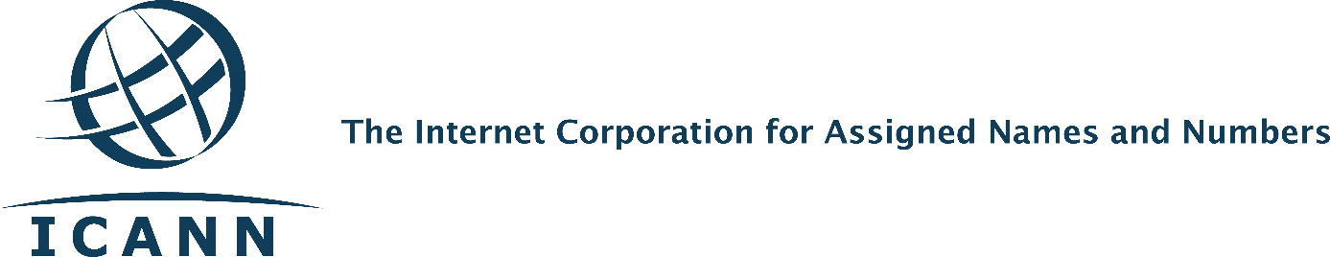
تحديثات جديدة من دائرة السفريات
إتمام تغيير مزود خدمة السفريات لـ ICANN
بتاريخ 31 مارس (آذار) 2016، قامت ICANN بتغيير مجهز خدمة شؤون السفر من شركة BCD الى شركة FCM TRavel Solutions. إن الإنتقال الى شركة FCM يمكّن فريق العمل المسؤول عن شؤون السفر من الإستمرار بتوفير خدمة من الدرجة الأولى الى العملاء.
ماهو الجديد؟
لقد قمنا بتبنّي نموذج من شأنه أن يخدم وبشكل أفضل المجتمع العالمي. توفر شركة FCM عملاء إقليميين لتقديم المساعدة عبر البريد الألكتروني أو الهاتف وبعدة لغات وخلال أوقاتكم المحلية أيضاً. ستكون لديكم أدوات سفر جديدة بما في ذلك منصة السفريات عبر الإنترنت ولكن مع مزايا أخرى مثل:
- معلومات الإتصال الخاصة بعملاء FCM الإقليميين.
- يمكنكم الوصول الى رابط طلبات السفر على مدى 24 ساعة ولكافة أيام الأسبوع.
- إدارة المعلومات الشخصية للمسافرين (مثل، بيانات السفر المتكرر)
- إختيار اللغة المفضلة للموقع الألكتروني (لكافة اللغات)
ماهو الجديد؟
لاتوجد أية تغييرات في توجيهات السياسة المتعلقة بالسفر لدى ICANN.

ندوة تدريبية
سيستضيف فريق العمل المسؤول عن شؤون السفر ندوتين عبر الويب لأعضاء المجتمع. وسيشمل التدريب كيفية إستخدام المنصة الجديدة للسفر. وسنزودكم أيضاً بمعلومات الإتصال المهمة والخاصة بشركة FCM.
تم تحديد موعد الندوتين في يومي 17 مايو (أيار) في الساعة 12:00 حسب التوقيت العالمي المنسق UTC والثانية في يوم 18 مايو (أيار) في الساعة 20:00 حسب التوقيت العالمي المنسق UTC (وسيتم تحديد التفاصيل الأخرى بالندوتين لاحقاً). وقبل هذين التاريخين، سنقوم بتزويد فرق الدعم لدى كل من من المنظمات الداعمة واللجان الإستشارية بالمعلومات المتعلقة بكيفية الإتصال ليتسنى لهم مشاركتها مع أعضاء المجتمع. يمكنكم الحصول على المعلومات في الرابط: https://community.icann.org/display/trvlconstit/Constituency+Travel+Home.
إتصل بنا
رجاء قم بإرسال أي سؤال أو إستفسار الى: constituency-travel@icann.org.

